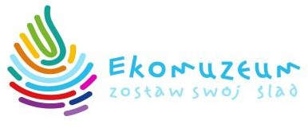

Załącznik nr 1 do Regulaminu szkolenia i warsztatów pn. “Tworzenie pakietów turystycznych –
szansą na lokalny rozwój aktywności społecznej i gospodarczej”

Program szkolenia, warsztatów, doradztwa i animacji
pn. ”Tworzenie pakietów turystycznych –
szansą na lokalny rozwój aktywności społecznej i gospodarczej” Prowadzenie:
- MAREK MIGDAL – Prezes Forum Turystyki Regionów
- Magdalena Jakubów – Animator i Specjalista ds. Psychologii Społecznej i Coachingu

- Wprowadzenie do zajęć.
- przywitanie i przedstawienie uczestników i trenera;
- omówienie poszczególnych modułów;
- budowanie pakietu/produktu turystycznego;
- podstawowe pojęcia i definicje;
- istota produktu turystycznego;
- etapy budowania produktu turystycznego:
- pomysł i cele,
- inwentaryzacja zasobów (atrakcje, infrastruktura, dostępność komunikacyjna),
- interesariusze i ich korzyści (wewnętrzni, zewnętrzni w bliższym i dalszym otoczeniu),
- segmentacja i wybór rynków docelowych,
- ocena możliwości rynkowych – analiza SWOT,
- określenie ceny produktu turystycznego (kalkulacja, oferta),
- reklama i promocja produktu,
- sprzedaż (kanały dystrybucji, narzędzia).

- Strategie rozwoju produktów turystycznych.

- Informacja nt. planowanych konkursów;
- konkurs na opis miejsc wartych odwiedzenia,
- konkurs na produkt lokalny.

- Podsumowanie i dyskusja.

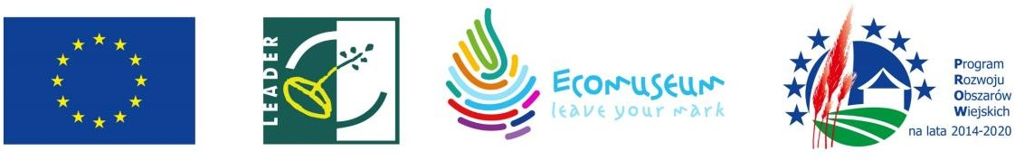

„Europejski Fundusz Rolny na rzecz Rozwoju Obszarów Wiejskich: Europa inwestująca w obszary wiejskie”.
Operacja pn.: „Marka Turystyczna- Sieć Ekomuzea” współfinansowana jest ze środków Unii Europejskiej w ramach działania 19 „Wsparcie dla rozwoju lokalnego w ramach inicjatywy LEADER” Poddziałanie 19.3 „Przygotowanie i realizacja działań w zakresie współpracy z lokalną grupą działania” Programu Rozwoju Obszarów Wiejskich na lata 2014-2020.
współpracy z lokalną grupą działania” Programu Rozwoju Obszarów Wiejskich na lata 2014-2020.

